Funkcjonowanie osobiste i społeczne klasa I, II PdP
Dzień 6. 05. 2020 (2 godz.)

Temat: Jak powstaje miód.
Cele:
-przedstawienie uczniom jak wygląda praca pszczół,
- przybliżenie tematu jak powstaje miód,
-wzbogacanie słownictwa związanego z tematem,
-ćwiczenie czytania ze zrozumieniem.

Zadanie:
- Przygotuj zeszyt i przybory szkolne.
- Napisz aktualną datę: Środa, 6 dzień maja 2020 roku.
- Napisz lub narysuj jaka jest dzisiejsza pogoda.

Obejrzyj film o tym jak powstaje miód, staraj się zapamiętać co robią pszczoły.
https://pl.pinterest.com/pin/485544403555764979/

Zadanie dla: Natalii i Roksany
- Wydrukuj obrazek, rozetnij wzdłuż linii.
- Ułóż w kolejności obrazki, wklej do zeszytu i pokoloruj.
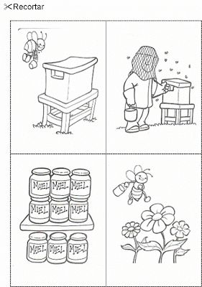

Zadanie dla: Kasi, Magdy, Huberta i Piotra
Przeczytaj zdania o tym jak powstaje miód, następnie zastanów się jaka powinna być ich kolejność, pomoże Ci w ty rysunek.
Przepisz w kolejności zdania do zeszytu.
- Pszczelarz wyjmuje z ula wypełnione miodem plastry.
- Wkłada je do wirówki.
- Znoszą nektar do ula.
- Pszczoły zapylają kwiaty i pobierają nektar.
- Odwirowany miód od razu nadaje się do spożycia.
- Składają nektar do plastrów z wosku, a pszczoły robotnice przetwarzają go na miód.
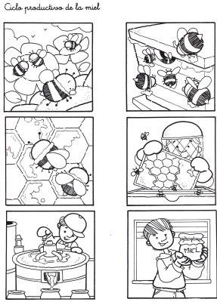

- Przyjrzyj się rysunkowi przedstawiającemu pszczołę i osę.
- Przeczytaj czym się różnią.
- Napisz w zeszycie zamieszczone na rysunku informacje o pszczole.
